愛幼幼兒園114年08月份餐點表
日期 | 活力早餐 | 營養午餐 | 美味點心
8/1﹙五﹚ | 滑蛋鹹粥 | 什錦大滷麵、當季水果 | 翡翠銀魚粥
8/4﹙一﹚ | 蛋花麵線 | 番茄肉絲蛋炒飯、  什錦水果茶、當季水果 | 綠豆薏仁
8/5﹙二﹚ | 沙其馬、牛奶 | 鵪鶉蛋滷肉飯、紅蘿蔔蛋、蒜香筍絲、紫菜湯、當季水果 | 南瓜玉米濃湯
8/6﹙三﹚ | 芝麻煎餅、養身湯 | 高麗菜豬肉水餃、黑糖仙草蜜、當季水果 | 杏仁愛玉
8/7﹙四﹚ | 玉米脆片、牛奶 | 爌肉飯、 滷海帶 、炒青江菜、 排骨蘿蔔湯、當季水果 | 日式關東煮
8/8﹙五﹚ | 麻油麵線 | 榨菜肉絲湯麵、滷蛋、當季水果 | 椰奶饅頭、養生湯﹙枸杞、黑棗﹚
8/11﹙一﹚ | 鮮蔬雞絲麵 | 營養什錦蔬菜粥、當季水果 | 玉米濃湯
8/12﹙二﹚ | 吐司、米漿 | 香酥魚排飯、 紅燒豆腐、 炒空心菜、 金針湯、當季水果 | 仙草蜜
8/13﹙三﹚ | 高麗菜瘦肉粥 | 蕃茄海鮮義大利麵、蘿蔔排骨湯、當季水果 | 八寶粥
8/14﹙四﹚ | 法國吐司、牛奶 | 海帶滷肉飯、 紅蘿蔔蛋、 炒高麗菜、竹筍湯、當季水果 | 紅豆豆花
8/15﹙五﹚ | 鮮蔬蘿蔔糕湯 | 三鮮炒麵、香菇雞湯、當季水果 | 黑糖饅頭、紫花湯
8/18﹙一﹚ | 和風關東煮 | 豬排漢堡 、玉米濃湯、當季水果 | 綠豆西米露
8/19﹙二﹚ | 蛋花麵線 | 雞絲飯、 菜圃蛋 、炒油菜、 冬瓜蛤蜊湯、當季水果 | 蔬菜燕麥粥
8/20﹙三﹚ | 蔬菜煎餅、米漿 | 海產粥、當季水果 | 芋泥西米露
8/21﹙四﹚ | 黑糖饅頭、牛奶 | 海帶滷肉飯、 紅蘿蔔蛋、 炒時蔬、  竹筍湯、當季水果 | 什錦鍋燒麵
8/22﹙五﹚ | 綠豆薏仁湯 | 番茄義大利鐵板麵、當季水果 | 滑蛋麵線
8/25﹙一﹚ | 雞蛋麵線 | 肉燥米粉湯、滷蛋、當季水果 | 吻魚蔬菜粥
8/26﹙二﹚ | 法國吐司、味噌海芽湯 | 梅干扣肉飯、 滷豆腐、炒黃瓜、 番茄蛋花湯、當季水果 | 廣東小米粥
8/27﹙三﹚ | 綠豆薏仁湯 | 什錦炒米粉、水果茶 | 紅豆薏仁
8/28﹙四﹚ | 蜂蜜蛋糕、鮮奶茶 | 京醬肉絲飯、紅蘿蔔蛋、蒜香筍絲、美味紫菜湯、當季水果 | 廣東粥
8/29﹙五﹚ | 八寶鹹粥 | 高麗菜豬肉水餃、酸辣湯、當季水果 | 小餐包、米漿
- 為孩子健康，本園提供餐點皆為少油、低鹽料理，飲料皆為低糖飲料，請家長放心！
- 餐點內容會隨時令季節或配合課程活動而機動調整，不便之處，敬請原諒。
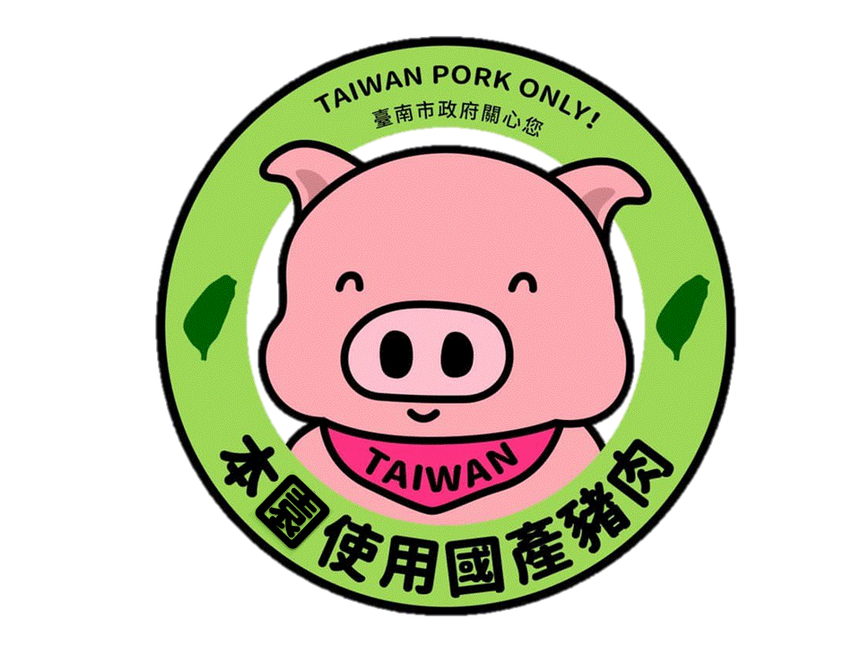
＠園方定時提供季節性水果
★★ 本園一律使用國產豬肉食品

